Acción Esencial 5
Reducción del riesgo de Infecciones Asociadas a la Atención de la Salud (IAAS)

Las Infecciones Asociadas con la Atención de la Salud (IAAS), han sido reconocidas por más de un siglo como un problema crítico que afecta la calidad del cuidado de la salud de los pacientes atendidos en los hospitales, asimismo, los resultados de diversos estudios, han demostrado que aproximadamente hasta una tercera parte de las IAAS pueden ser evitadas. ⁽52⁾
Una proporción significativa de estas infecciones, se deben a la contaminación y transmisión de microrganismos a través de las manos de los trabajadores de la salud, convirtiéndola en la principal ruta de propagación. Pero a pesar de su beneficio, a lo largo del tiempo, la higiene de manos se ha encontrado con diferentes limitaciones para su cumplimiento, empezando por el escepticismo, de algunos grupos de profesiones de la salud, la falta de conocimiento y capacitación, la falta de tiempo, la carga de trabajo, la disponibilidad de insumos e infraestructura inadecuada, la difusión deficiente en los establecimientos de atención médica, la falta de integración y de participación en los diferentes niveles, como el personal de salud, los responsables de los establecimientos o bien los responsables de las diferentes instituciones. ⁽53⁾
La OMS en 2005 lanzó el primer reto mundial "Una atención limpia es una atención más segura", encaminado a que todos los profesionales de la salud realicen la higiene de manos como parte de los procesos de atención a la salud, constituyéndolo como una medida primordial para disminuir las infecciones asociadas a ellos. ⁽54⁾
En 2008 México se une a este reto, mediante la Campaña Sectorial "Está en tus manos", tomando en cuenta los lineamientos propuestos por la OMS, que consisten en difundir las técnicas de higiene de manos, como son: lavado con agua y jabón, y la desinfección de manos con soluciones alcoholadas (u otro antiséptico) en los 5 momentos esenciales de los procesos de atención a la salud. ⁽55⁾
Objetivo general
Coadyuvar a reducir las IAAS, a través de la implementación de un programa integral de higiene de manos durante el proceso de atención.
Acción Esencial 5 A
De las acciones generales de la organización para reducir el riesgo de adquirir Infecciones Asociadas a la Atención de la Salud (IAAS).
Las áreas responsables de la capacitación del personal y las acciones de educación a la comunidad deben:
- Implementar programas de capacitación continua para todo el personal del establecimiento, estudiantes, pacientes, familiares y visitantes, en temas de prevención de IAAS y uso racional de antimicrobianos.
El Área Administrativa del establecimiento debe:
- Asegurar el abasto y mantenimiento del material y equipo necesario para la higiene de manos.
- Asegurar la calidad del agua.
El Comité de Calidad y Seguridad del Paciente debe:
- Coadyuvar a la prevención y reducción de la morbilidad y mortalidad causada por las IAAS con la implantación de un modelo de gestión de riesgos y las acciones de seguridad del paciente.
- Conocer las acciones y propuestas de mejora planteadas por la Unidad de Vigilancia Epidemiológica Hospitalaria (UVEH) y el Comité para la Detección y Control de las Infecciones Asociadas a la Atención a la Salud (CODECIN), fomentando el trabajo en equipo.
El CODECIN:
- Es el órgano consultor técnico del hospital en los aspectos relacionados con la vigilancia epidemiológica, prevención y control de las IAAS, así como de la evaluación de la información que presente el Comité de Vigilancia y Control del Uso de Antimicrobianos.
- Debe llevar a cabo las funciones señaladas en la Norma Oficial Mexicana NOM-045-SSA2-2005, Para la vigilancia epidemiológica, prevención y control de las infecciones nosocomiales.
La UVEH debe:
- Observar y analizar la ocurrencia y distribución de las IAAS así como los factores de riesgo asociados a éstas.
- Analizar la información resultado de la Cédula Única de Gestión, para que durante las sesiones del Comité de Calidad y Seguridad del Paciente y el Comité para la Detección y Control de las Infecciones Asociadas a la Atención a la Salud (CODECIN), con el personal de la UVEH y los jefes de servicio, identifiquen áreas de oportunidad y se tomen decisiones con el propósito de estandarizar los procesos relacionados con las IAAS y el uso racional de antimicrobianos.
- Realizar mensualmente el informe del análisis que describa el comportamiento de las IAAS, que será expuesto ante el CODECIN.
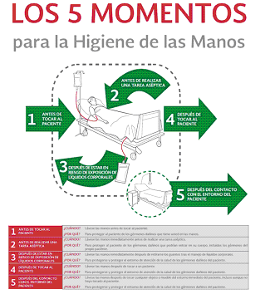
Es importante que cada organización implemente un programa integral de higiene de manos, en donde la acción prioritaria es la higiene de manos por el personal clínico con la técnica establecida por la OMS y en los cinco momentos.
Acción Esencial 5 B
Del programa integral de Higiene de Manos.
El personal de salud deberá:
- Realizar la higiene de las manos durante los 5 momentos propuestos por la OMS y de acuerdo a las técnicas establecidas:
a Antes de tocar al paciente.
b Antes de realizar una tarea limpia/aséptica.
c Después del riesgo de exposición a líquidos corporales.
d Después de tocar al paciente.
e Después del contacto con el entorno del paciente.
- Mantener las uñas cortas y limpias.
- Evitar utilizar anillos o pulseras, durante la jornada laboral.
- Evitar la higiene de manos con agua y jabón inmediatamente antes o después de frotar las manos con una solución de base alcohólica.
- Realizar la higiene de manos con agua y jabón simple, con la técnica establecida por la OMS o frotarlas con una preparación alcoholada antes de manipular medicamentos o preparar alimentos.
- Realizar la higiene de manos antes de utilizar guantes, preferentemente con una solución de base alcohol. Cuando las manos se encuentren visiblemente sucias, realizar la higiene de manos con agua y jabón.
- En caso de utilizar solución de base alcohol, esperar que esta se haya secado completamente antes de colocarse los guantes.
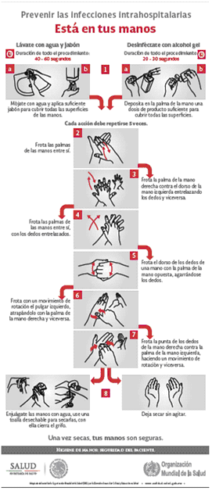
- Utilizar siempre guantes cuando exista contacto con sangre u otro material potencialmente infeccioso, membranas mucosas o piel no intacta.
- Usar obligadamente guantes, en el caso del personal de salud con lesiones cutáneas.
- Utilizar guantes para manipular objetos, materiales o superficies contaminadas con sangre o fluidos biológicos, así como para realizar cualquier procedimiento invasivo.
- Cambiar a un par nuevo de guantes cuando en un mismo paciente, pasa de una zona del cuerpo contaminada a una zona limpia; o al realizar diferentes procedimientos clínicos, diagnósticos y/o terapéuticos.
- Nunca utilizar el mismo par de guantes para el cuidado de más de un paciente.
- Evitar la higiene de manos con los guantes puestos.
En todos los establecimientos se debe designar a una persona que se encargue de:
- Coordinar las acciones de higiene de manos.
- Difundir material alusivo a la higiene de las manos en las diferentes áreas del establecimiento, dicho material debe ser visible a personal, pacientes y familiares.
- Realizar supervisiones periódicas para verificar la adherencia del personal de salud a las prácticas recomendadas de higiene de las manos.
- Realizar autoevaluaciones de programa de higiene de manos por lo menos una vez al año.
- Informar los resultados del apego a las acciones de higiene de manos, tanto al personal del establecimiento y a los directivos.
- Aplicar la Cédula Única de Gestión de acuerdo al Manual del Programa para la Prevención y Reducción de las Infecciones Asociadas a la Atención de la Salud (PPRIAAS).
- Analizar la información resultado de la Cédula Única de Gestión, para que durante las sesiones del Comité de Calidad y Seguridad del Paciente (COCASEP) y el CODECIN, con el personal de la UVEH y los jefes de servicio, identifiquen áreas de oportunidad y se tomen decisiones con el propósito de estandarizar los procesos relacionados con las IAAS y el uso racional de antimicrobianos.
- Verificar el abasto y mantenimiento del material y equipo necesario para la higiene de manos.
- Verificar la calidad del agua.

